Plzeň a Znojmo z vesmíru
Do kosmu s Krtkem 2018, tisková zpráva ze 4. září 2018
Současný velitel Mezinárodní vesmírné stanice ISS, americký astronaut Andrew Feustel, poslal v rámci spolupráce se vzdělávacím programem „Do kosmu s Krtkem 2018“ další dvě fotografie měst v České republice. Po fotografii Prahy z května 2018 a Brna s jeho automotodromem ze srpna, získáváme tentokráte fotografie Plzně a Znojma.
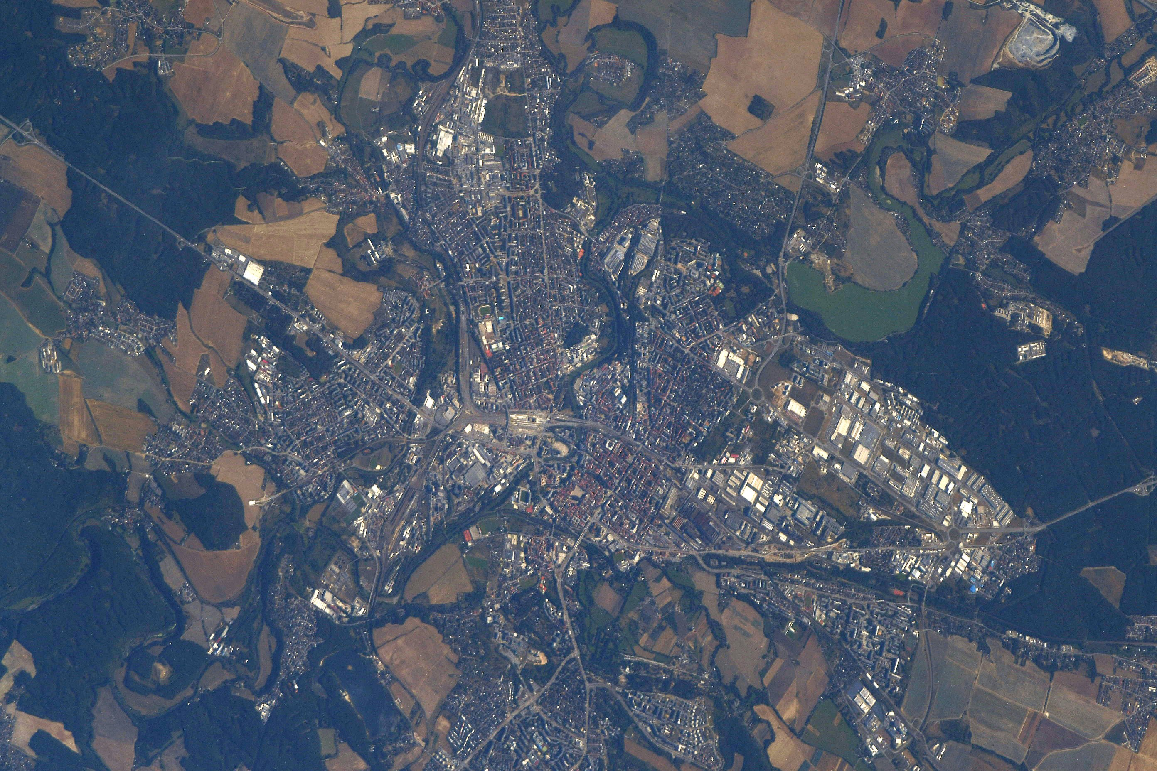
Plzeň z paluby ISS (foto Andrew Feustel/NASA, © Do kosmu s Krtkem 2018)
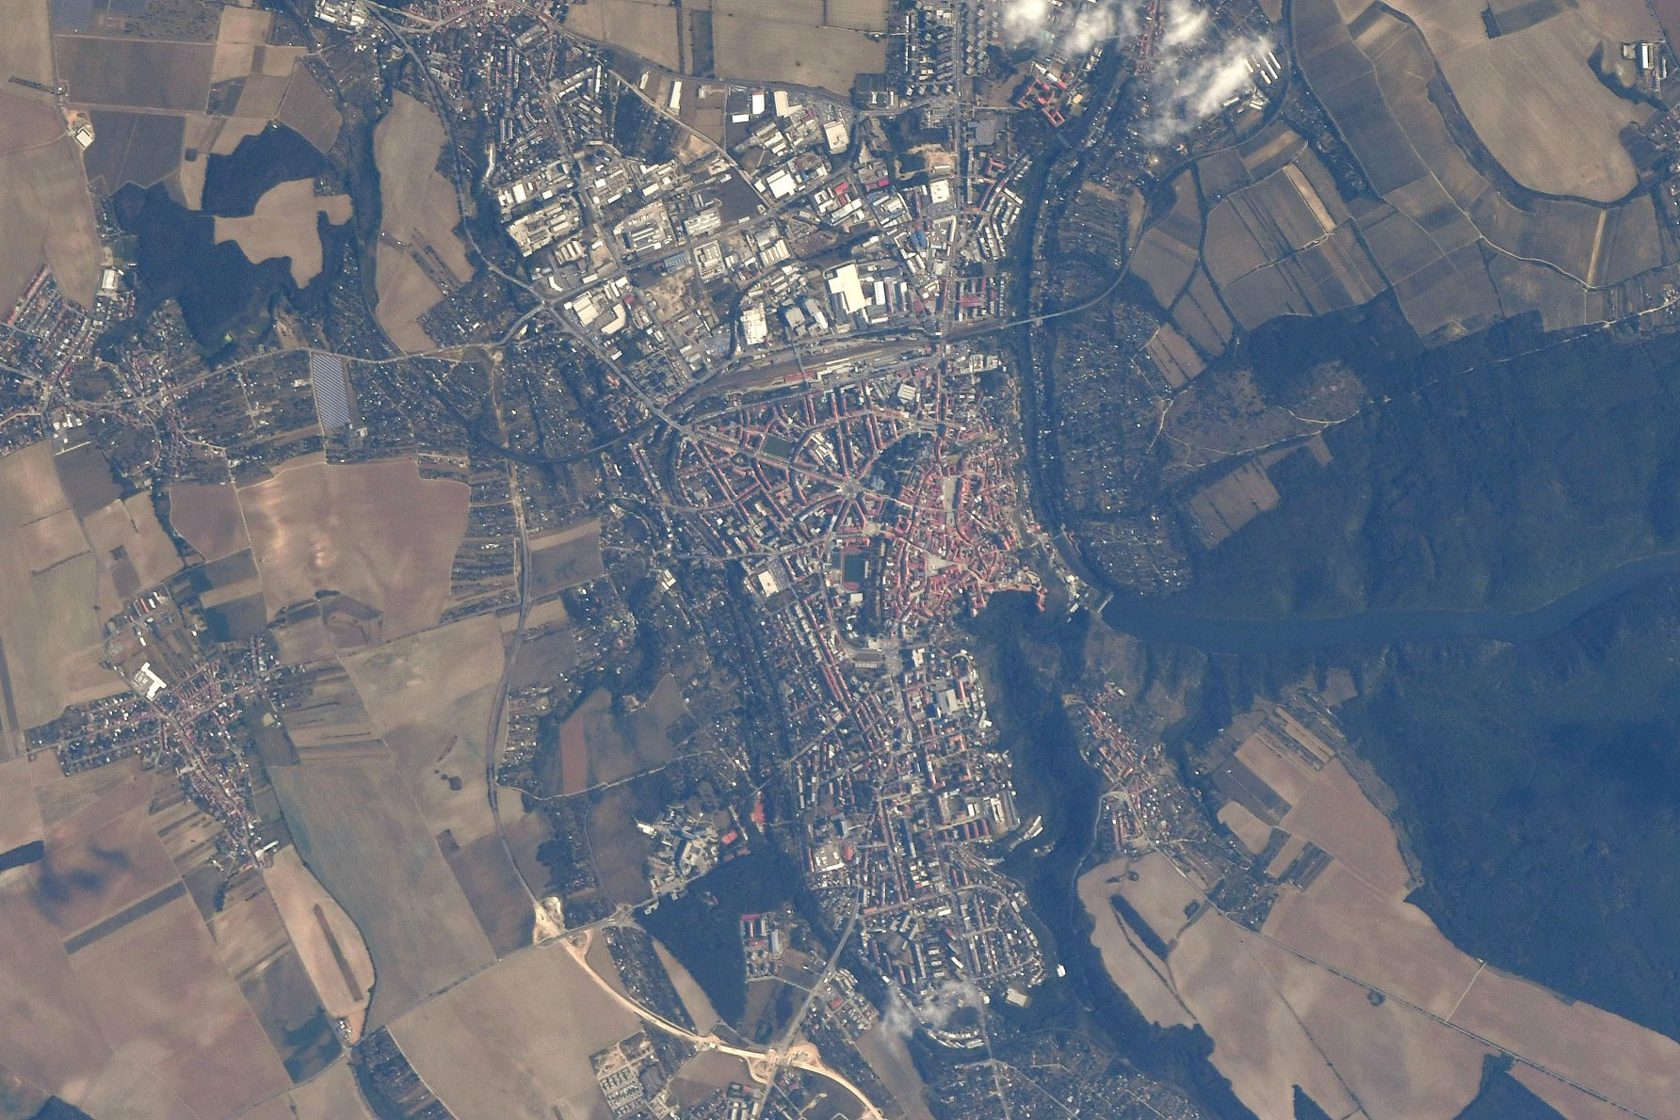
Znojmo z paluby ISS (foto Andrew Feustel/NASA, © Do kosmu s Krtkem 2018)
K oběma dnes představeným městům má astronaut Feustel osobní vztah, protože zde žijí blízcí příbuzní jeho manželky Indiry, která má české kořeny.
Fotografie vznikly na palubě Mezinárodní vesmírné stanice ISS, která se pohybuje od západu k východu na tzv. nízké oběžné dráze nad Zemí (LEO, Low Earth Orbit), ve výšce přibližně 400 km nad zemským povrchem. Orbitální stanice velká zhruba jako fotbalové hřiště se pohybuje rychlostí 7,8 km za sekundu a Zeměkouli obletí přibližně za 1,5 hodiny.
Fotografie Plzně byla Andrewem Feustelem vytvořena v neděli‎ ‎12‎. ‎srpna‎ ‎2018 v 16:47 hodin našeho času (SELČ), fotografie Znojma v pátek‎ ‎ 17‎. ‎ srpna‎ ‎ 2018 v 15:41 hodin. Na fotografiích jsou tedy zachyceni i obyvatelé, kteří se v té době pohybovali po ulicích těchto dvou měst.
Obě fotografie byly pořízeny fotoaparátem Nikon D5. Těchto digitálních zrcadlovek s nejrůznějším vybavením mají astronauté na ISS od konce loňského roku k dispozici 10 kusů. Fotoaparáty nejsou nijak speciálně upraveny a používají se jak uvnitř stanice, tak i při výstupech astronautů do volného vesmíru.
Celkově je na Mezinárodní vesmírné stanici pro popularizační a dokumentační účely i potřeby vědeckých experimentů a archivaci jejich výsledků několik desítek nejrůznějších fotoaparátů nejrůznějších značek a provedení.
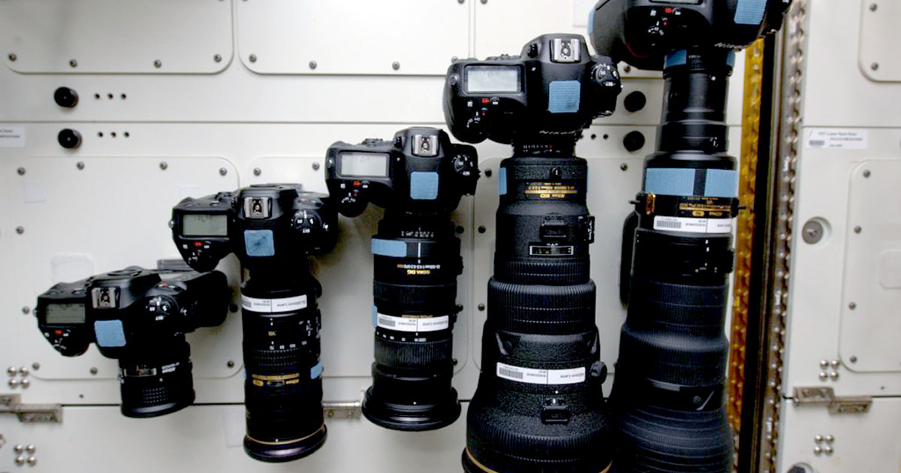
Fotoaparáty Nikon s příslušenstvím na palubě ISS. Modré plošky jsou kousky suchého zipu, umožňující bezpečné uchycení předmětů ve stavu beztíže (© Tim Peake/ESA, 2016)
_______________________________

Vzdělávací projekt DO KOSMU S KRTKEM 2018 navazuje na projekt Do kosmu s Krtkem, který vznikl při příležitosti letu amerického astronauta Andrewa Feustela v raketoplánu Endeavour v roce 2011, kdy vzal na palubu symbol mnoha generací - Krtka z pohádek Zdeňka Milera. Tou dobou už byl Andrew Feustel znám spojením s Českou republikou přes svoji manželku Indiru.
Současný Krteček astronaut je originální figurka, speciálně pro let do vesmíru vyrobená v družstvu umělecké výroby Moravská ústředna Brno. Je vysoký 10 cm a kvůli možnosti lepší vizuální komunikace je upraven jako prstový maňásek. V kabině kosmické lodě Sojuz MS-08 sloužil po startu jako “indikátor stavu beztíže”, proto je doplněn o poutko a malou karabinu. Karabinka také umožňuje zabezpečit figurku proti samovolnému poletování v kabině ISS a její případné ztrátě.
Krtek astronaut z roku 2011 po svém letu v raketoplánu Endeavour dodnes jezdí po přednáškách a setkáních s dětmi a je velmi oblíbený.
Kontakty:
Milan Halousek (Česká kosmická kancelář) - milan@halousek.eu, tel. 602 153 564
Pavel Suchan (Astronomický ústav AV ČR) - suchan@astro.cz, tel. 737 322 815
Lucie Fojtová (Hvězdárna a planetárium Brno) - lucie@fojtova.cz, tel. 602 185 980

DO KOSMU S KRTKEM 2018
Oficiální e-mail - info@krtek2018.cz
Informační web - www.krtek2018.cz
Facebook - www.facebook.com/krtekvkosmu
Twitter - www.twitter.com/KrtekDoKosmu
Instagram - www.instagram.com/dokosmuskrtkem2018
Na těchto stránkách jsou pravidelně zveřejňovány aktuality ze současného půlročního pobytu astronauta Andrewa Feustela spolu s Krtkem na Mezinárodní vesmírné stanici. Vyplatí se tak tyto zdroje sledovat - máme přímé napojení přes NASA a snažíme se maximálně o aktuálnost.

